|  |  |
| --- | --- |
| **الفريق الاستشاري لتنمية الاتصالات (TDAG)**  **الاجتماع الحادي والثلاثون، جنيف، سويسرا، 20-23 مايو 2024** |  |
|  |  |
|  | **الوثيقة TDAG-24/23** |
|  | **29 أبريل 2024** |
|  | **الأصل: بالإنكليزية** |
| مدير مكتب تنمية الاتصالات | |
| الأعمال التحضيرية للمؤتمر العالمي لتنمية الاتصالات لعام 2025 (WTDC-25) | |

|  |
| --- |
| **ملخص:**  تتناول هذه الوثيقة الأعمال التحضيرية الجارية حتى الآن لتنظيم المؤتمر العالمي لتنمية الاتصالات لعام 2025 (WTDC‑25) المقرَّر عقده في باكو، أذربيجان، في الفترة من 17 إلى 28 نوفمبر 2025.  **الإجراء المطلوب:**  يُدعى الفريق الاستشاري لتنمية الاتصالات (TDAG) إلى الإحاطة علماً بهذه الوثيقة وتقديم التوجيهات التي يراها ضرورية.  **المراجع:**  لا توجد |

# 1 خلفية

1.1 ينص الرقم 141 من دستور الاتحاد على عقد مؤتمر عالمي لتنمية الاتصالات (WTDC) في الفترة الفاصلة بين مؤتمرين للمندوبين المفوضين.

2.1 وينص القرار 77 (المراجَع في بوخارست، 2022) على عقد المؤتمر العالمي لتنمية الاتصالات في الربع الأخير من عام 2025.

3.1 ويعبِّر القرار 31 (المراجَع في كيغالي، 2022) للمؤتمر العالمي لتنمية الاتصالات (WTDC) عن اقتناع راسخ بأن تنسيق الأعمال التحضيرية، على الصعيد الإقليمي للمناطق الست لقطاع تنمية الاتصالات بالاتحاد (ITU-D) يعود على الدول الأعضاء بفوائد كبيرة.

# 2 مكان عقد المؤتمر العالمي لتنمية الاتصالات ومدته وموعد عقده

1.2 خلال مؤتمر المندوبين المفوضين لعام 2022 (PP-22)، أرسلت حكومة تايلاند رسالة إلى الاتحاد تُعرب فيها عن اهتمامها باستضافة المؤتمر العالمي لتنمية الاتصالات لعام 2025 في بانكوك. ونشرت هذه الرسالة في [الوثيقة PP-22/136](https://www.itu.int/md/meetingdoc.asp?lang=en&parent=S22-PP-C-0136).

2.2 وأرسلت حكومة تايلاند رسالة في 7 ديسمبر 2023 تُعرب فيها عن أسفها لعدم تمكنها من استضافة المؤتمر كما أشير سابقاً.

3.2 أرسل الاتحاد [الرسالة CL-23/51](https://www.itu.int/md/S23-SG-CIR-0051/en) إلى جميع الدول الأعضاء في الاتحاد في 19 ديسمبر لإبلاغها بالوضع فيما يتعلق باستضافة المؤتمر العالمي لتنمية الاتصالات لعام 2025 ودعا البلدان المهتمة إلى الاتصال بالأمينة العامة.

4.2 وإلحاقاً بهذه الرسالة المعممة، أعربت أستراليا والأردن وعُمان وأذربيجان ومصر وإندونيسيا عن اهتمامها للاتحاد بالحصول على معلومات عن متطلبات وتكاليف استضافة مؤتمر التنمية. وقدم مكتب تنمية الاتصالات المعلومات المطلوبة وطلب أن يتم إبلاغه بقرار مختلف إدارات الدول الأعضاء في موعد أقصاه 31 مارس 2024.

5.2 وفي غضون ذلك، تم إجراء حجز في مركز جنيف الدولي للمؤتمرات في جنيف في الفترة من 1 إلى 12 ديسمبر 2025، يجب تأكيده بحلول 14 يونيو.

6.2 في 15 مارس 2024، وردت الرسالة 3-27/2-1902/2024 من أذربيجان التي تقدم فيها ترشيحها لاستضافة المؤتمر العالمي لتنمية الاتصالات لعام 2025 (يرجى الاطلاع على **الملحق 1**).

7.2 في 22 مارس 2024، قام مدير مكتب تنمية الاتصالات بالرد على إدارة أذربيجان من خلال الرسالة BDT/DDR/12554 (يرجى الاطلاع على **الملحق 2**)، وأجابت أذربيجان على هذه الرسالة في 3 أبريل 2024 من خلال الرسالة 3-24/2-2278/2024 (**الملحق 3**)، مؤكدة اقتراحها باستضافة المؤتمر في باكو، في نهاية نوفمبر 2025.

8.2 وفي رسالة أخرى مشار إليها بالمرجع 3-27/2-2991/2024 بتاريخ 26 أبريل 2024، أشارت أذربيجان إلى المواعيد المحددة المقترحة: 17-28 نوفمبر 2025 (**الملحق 4**).

9.2 تُقدم وثيقة إلى اجتماع الفريق الاستشاري لتنمية الاتصالات لعام 2024 تتضمن مشروع جدول الأعمال المقترح للمؤتمر العالمي لتنمية الاتصالات لعام 2025 لكي يقرها الفريق الاستشاري لتنمية الاتصالات (الوثيقة [TDAG‑24/24](https://www.itu.int/md/D22-TDAG31-C-0024/en)).

10.2 وتُقدم إلى دورة المجلس لعام 2024، وثيقة تتضمن المكان والموعد المذكورين أعلاه، فضلاً عن مشروع جدول الأعمال، للموافقة عليها ([الوثيقة C-24/30](https://www.itu.int/md/meetingdoc.asp?lang=en&parent=S24-CL-C-0030)).

# 3 الأعمال التحضيرية للمؤتمر

1.3 ستبدأ قريباً المفاوضات مع أذربيجان بشأن اتفاق البلد المضيف.

# 4 العملية التحضيرية

1.4 وفقاً للقرار 31، يجري تنظيم ستة **اجتماعات تحضيرية إقليمية (RPM)** في كل منطقة من المناطق الست بالتعاقب مع منتدى إقليمي للتنمية (RDF) لمدة يوم واحد.

وتسعى الاجتماعات الإقليمية التحضيرية إلى إشراك الأعضاء كل منطقة في عملية المؤتمر العالمي لتنمية الاتصالات، لتشجيع التنسيق الإقليمي قبل عقد المؤتمر. وتسعى هذه الاجتماعات أيضاً إلى تحديد المواضيع الإقليمية التي تحظى بالاهتمام والتحديات التي يتعين معالجتها لحفز تنمية الاتصالات/تكنولوجيات المعلومات والاتصالات ومساعدة الدول الأعضاء وأعضاء القطاع في تحديد أولويات مشتركة.

وفيما يلي مواعيد المنتدى الإقليمي للتنمية والاجتماعات الإقليمية التحضيرية في كل منطقة:

|  |  |  |
| --- | --- | --- |
| **المنطقة** | **المواعيد المقترحة من مكتب تنمية الاتصالات** | **الدولة المضيفة** |
| الدول العربية | 3-5 فبراير (يؤكَّد لاحقاً) |  |
| أوروبا | 24-26 فبراير |  |
| آسيا والمحيط الهادئ | 17-19 مارس (يؤكَّد لاحقاً) |  |
| الأمريكتان | 31 مارس - 2 أبريل (يؤكَّد لاحقاً) | يحدَّد لاحقاً |
| إفريقيا | 7-11 أبريل (يؤكَّد لاحقاً) |  |
| كومنولث الدول المستقلة | 23-24 أبريل (يؤكَّد لاحقاً) |  |

2.4 سيعقد **اجتماع تنسيقي للاجتماعات الإقليمية التحضيرية** في 12 مايو 2025، وفقاً للقرار 31 أيضاً بالتعاقب مع اجتماع الفريق الاستشاري لتنمية الاتصالات (TDAG)، المقرر عقده في الفترة 12-16 مايو 2025 في مقر الاتحاد بجنيف.

3.4 واستناداً إلى الممارسة المقبولة جيداً خلال دورة 2017-2022 وبناءً على التعليقات الجيدة من الأعضاء، من المقرر عقد **اجتماعين أقاليميين (IRM)** للتحضير للمؤتمر العالمي لتنمية الاتصالات لعام 2025 على النحو التالي:

|  |  |
| --- | --- |
| الاجتماع الأقاليمي الأول (IRM-1) | 14-15 يوليو 2025، جنيف، سويسرا |
| الاجتماع الأقاليمي الثاني (IRM-2) | 29-30 سبتمبر 2025 جنيف، سويسرا |

وباب المشاركة في الاجتماعات الأقاليمية مفتوح أمام جميع أعضاء قطاع تنمية الاتصالات بالاتحاد (ITU-D). وتشجَّع الدول الأعضاء على أن تضم في وفودها ممثلين للهيئات التنظيمية وواضعي السياسات والمجتمع المدني والهيئات الأكاديمية والمجتمع التقني المعني بالإنترنت، والشباب، والمنظمات المعنية بقضايا المساواة بين الجنسين، وغيرها من الجهات.

وستتحدد جداول أعمال الاجتماعات الأقاليمية على أساس المناقشات الرئيسية التي جرت في الاجتماعات الإقليمية التحضيرية، ويجوز أن تشمل مقترحات مقدمة من الدول الأعضاء وأعضاء القطاع والمنظمات الإقليمية للاتصالات (RTO) ومكتب تنمية الاتصالات (BDT) وسائر أصحاب المصلحة. وستركز المناقشات على المواضيع الرئيسية التي تتطلب التنسيق وتوافق الآراء فيما بين مختلف المناطق.

4.4 أنشأ الفريق الاستشاري لتنمية الاتصالات في اجتماعه لعام 2023 فريقي عمل لبدء الأعمال التحضيرية للمؤتمر العالمي لتنمية الاتصالات لعام 2025:

**• فريق العمل التابع للفريق الاستشاري لتنمية الاتصالات والمعني بمستقبل مسائل لجان الدراسات (**[**TDAG-WG-futureSGQ**](https://www.itu.int/en/ITU-D/Conferences/TDAG/Pages/2024/TDAG_WG_futureSGQ.aspx#/ar)**)**، برئاسة الدكتور أحمد رضا شرفات (إيران). وعقد الفريق اجتماعه الأول في 4 مارس ووافق على الاختصاصات التي ستقدم إلى اجتماع الفريق الاستشاري لتنمية الاتصالات لعام 2024 للموافقة عليها. ووافق الفريق أيضاً على جدول زمني للاجتماعات لإحراز التقدم في أعماله. وتعرض الوثيقة [TDAG‑24/25](https://www.itu.int/md/meetingdoc.asp?lang=en&parent=D22-TDAG31-C-0025) التي تتضمن تقدم العمل على اجتماع الفريق الاستشاري لتنمية الاتصالات لعام 2024.

**• فريق العمل التابع للفريق الاستشاري لتنمية الاتصالات والمعني بتبسيط القرارات (**[**TDAG‑WG‑StreamRes**](https://www.itu.int/en/ITU-D/Conferences/TDAG/Pages/2024/TDAG_WG_SR.aspx#/ar)**)**، برئاسة السيدة أندريا جريبا (البرازيل). وعقد الفريق اجتماعه الأول في 18 أبريل حيث وافق على اختصاصاته والجدول الزمني لاجتماعاته. وستُقدم الاختصاصات إلى اجتماع الفريق الاستشاري لتنمية الاتصالات لعام 2024 للموافقة عليها. وتعرض الوثيقة [TDAG-24/19](https://www.itu.int/md/meetingdoc.asp?lang=en&parent=D22-TDAG31-C-0019) التي تتضمن تقدم العمل على اجتماع الفريق الاستشاري لتنمية الاتصالات لعام 2024.

5.4 وبالإضافة إلى ما سبق، يجوز للفريق الاستشاري لتنمية الاتصالات أن يقرر إنشاء أفرقة إضافية.

الملحق 1

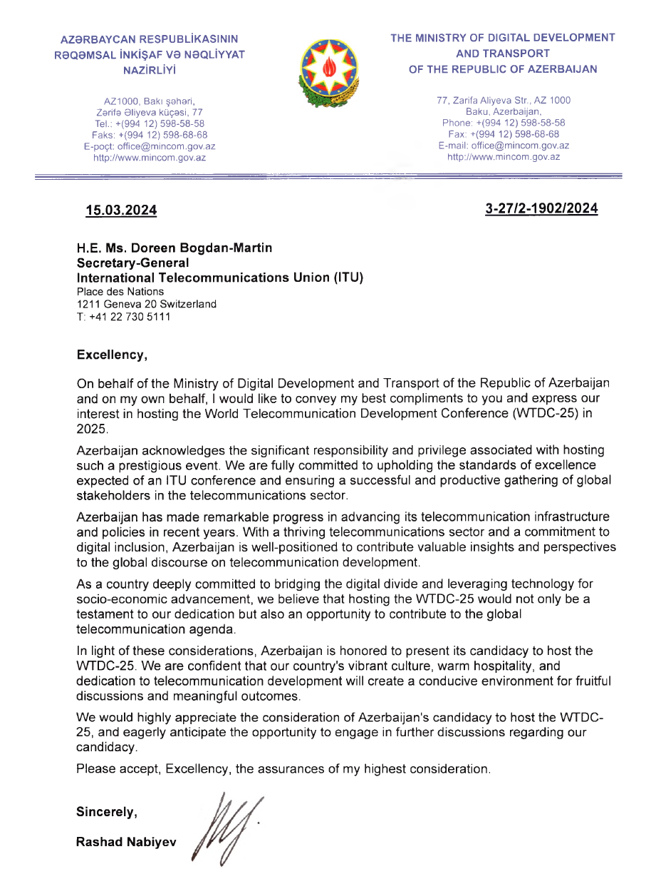

الملحق 2

الملحق 3

الملحق 4

ــــــــــــــــــــــــــــــــــــــــــــــــــــــــــــــــــــــــــــــــــــــــــــــــ